17. máj 2024

Spoločnosť Henkel Slovensko sa zapojí do kampane Dúhová stužka na podporu jedinečnosti a diverzity

Bratislava – Vytváranie bezpečného pracovného prostredia a oslava jedinečnosti všetkých kolegýň a kolegov bez rozdielu sú pre Henkel Slovensko samozrejmosťou. Aj preto sa spoločnosť hrdo hlási k podpore štvrtého ročníka kampane Dúhová stužka, ktorú organizuje občianske združenie Saplinq. Jej cieľom je vyjadriť solidaritu LGBTI+ komunite a zároveň pomôcť dúhovým organizáciám a iniciatívam pôsobiacim na Slovensku.

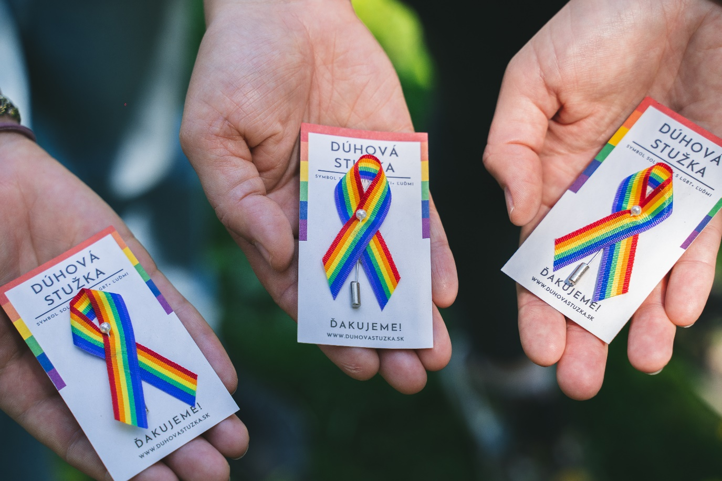
Kampaň Dúhová stužka organizuje občianske združenie Saplinq od roku 2021.

Sedemnásty máj je Medzinárodným dňom boja proti homo, bi, trans a intersexfóbii (IDAHOBIT), ktorým si svet pripomína vyradenie homosexuality z medzinárodného zoznamu chorôb Svetovou zdravotníckou organizáciou v rovnakom dni v roku 1990. Pri tejto príležitosti na Slovensku už po 4. krát štartuje kampaň Dúhová stužka, ktorú opätovne podporí aj spoločnosť Henkel Slovensko. Okrem finančného príspevku tiež umiestni v oboch svojich budovách na recepciách nádoby so stužkami, ktoré rozdá za symbolický príspevok zamestnancom spoločnosti. Viditeľným nosením dúhovej stužky vyjadria rešpekt a akceptáciu voči kvír ľuďom, ktorí tak nemusia mať strach zdôveriť sa im so svojou orientáciou či identitou. „Čím viac dúhových stužiek vo verejnom priestore bude, tým viac budú LGBTI+ ľudia cítiť, že sú rovnocennou súčasťou spoločnosti,“ vysvetľujú organizátori na svojej webstránke.

Kampaň Dúhová stužka potrvá počas celého mája a výťažok zo zbierky následne občianske združenie venuje viacerým LGBTI+ organizáciám a iniciatívam pôsobiacim na Slovensku, ako napríklad Iniciatíve Inakosť, združeniu Inokraj, Divadlu Nomantinels, Združeniu rodičov a priateľov LGBTI+ detí, komunitnému a poradenskému centru PRIZMA či študentskému spolu LIGHT*. Po prvýkrát sa v tomto roku do zbierky zapojí aj kvír kolektív Status Queer a SIGNUM – Dúhoví kresťania.

Na ceste k firemnej diverzite

Spoločnosť Henkel Slovensko si uvedomuje, že kolektív, ktorý vytvára priestor pre odlišné perspektívy a podporuje diverzitu a rozmanitosť tímov, nie je problémom, ale konkurenčnou výhodou. Práve preto dlhodobo podporuje menšiny a zraniteľné skupiny obyvateľstva vrátane LGBTI+ komunity, napríklad aj podujatím Dni diverzity, ktoré spoločnosť pravidelne realizuje pre svojich zamestnancov. Môžu sa napríklad zúčastniť workshopov a aktivít, ktoré sú zamerané na oslavu jedinečnosti a rozmanitosti, pričom tému diverzity zamestnancom približujú prostredníctvom osobných príbehov. V priebehu júna tohto roka budú môcť absolvovať 11 workshopov zameraných na rôzne aspekty diverzity, ako napríklad interaktívnu aktivitu o migračných mýtoch, posunkovej reči, prednášku o Rómoch v štáte, rodovo inkluzívnom používaní jazyka či workshop o zrakovom postihnutí. Novinkou sú aj medzinárodné raňajky, ktoré spoločnosť usporiada vo svojej kancelárskej budove BBC1+.

Ďalším príkladom aktivít spoločnosti Henkel Slovensko je aj signovanie Charty diverzity, ktorou sa zamestnávatelia zaväzujú k vytváraniu a udržiavaniu inkluzívneho pracovného prostredia, a to bez ohľadu na vek, pohlavie, náboženstvo, etnicitu, sexuálnu orientáciu či zdravotné znevýhodnenie. „Veríme, že vďaka našej otvorenej podpore a pozitívnemu prístupu k diverzite ideme príkladom aj ostatným firmám. Zároveň jej prispôsobujeme aj našu firemnú kultúru a benefity, napríklad aj extra platenými dňami voľna či finančnými príspevkami pri narodení alebo adoptovaní dieťaťa pre všetky rodiny bez rozdielu. Záleží nám na tom, aby sa u nás všetci zamestnanci cítili bezpečne a mohli prejaviť svoju jedinečnosť,“ uzatvára Zuzana Kaňuchová, riaditeľka korporátnej komunikácie Henkel Slovensko, Henkel ČR a Henkel Magyarország.

O spoločnosti Henkel
Vďaka svojim značkám, inováciám a technológiám je spoločnosť Henkel svetovým lídrom na trhoch s priemyselným a spotrebným tovarom. Obchodná divízia Adhesive Technologies je globálnym lídrom na trhu so spojovacími a lepiacimi materiálmi a funkčnými nátermi. Obchodná divízia Consumer Brands sa drží na popredných miestach na mnohých svetových trhoch predovšetkým v segmentoch vlasovej kozmetiky a pracích a čistiacich prostriedkov pre domácnosť. Medzi tri najsilnejšie značky spoločnosti patria Loctite, Persil a Schwarzkopf. Vo finančnom roku 2022 vykázala spoločnosť Henkel obrat vo výške viac než 22 mld. eur a upravený prevádzkový zisk približne vo výške 2,3 mld. eur. Prioritné akcie spoločnosti Henkel sú kótované na nemeckom akciovom indexe DAX. Udržateľnosť už dlhodobo patrí medzi tradičné priority spoločnosti Henkel, pričom na plnenie konkrétnych cieľov má spoločnosť vypracovanú jasnú stratégiu dlhodobej udržateľnosti. Spoločnosť Henkel bola založená v roku 1876 a dnes celosvetovo zamestnáva približne 50 000 zamestnancov, ktorých spája silná firemná kultúra, spoločné hodnoty a spoločné poslanie: „Pioneers at heart for the good of generations“. Viac informácií nájdete na stránkach www.henkel.com.

O spoločnosti Henkel Slovensko
Na Slovensku pôsobí Henkel vo všetkých troch strategických oblastiach už od roku 1991 a zároveň je HENKEL SLOVENSKO spol. s r. o. pôsobiskom najväčšej expertnej pobočky Global Business Solutions+ spoločnosti Henkel celosvetovo. Global Business Solutions+ Bratislava ‏(GBS+ Bratislava) patrí od svojho založenia v roku 2006 k dôležitej súčasti spoločnosti Henkel, zabezpečujúcej služby v Európe a globálne vo viac než 30 jazykoch. V súčasnosti zamestnáva viac než 1 600 pracovníkov. HENKEL SLOVENSKO spol. s r. o. predáva viac ako 50 značiek a dnes zamestnáva, spolu s GBS+ Bratislava, viac ako 1 800 zamestnancov. Viac informácií nájdete na stránke www.henkel.sk.

Kontakt pre médiá
Martina Poliačková
Agentúra Seesame

Telefón: +421 907 726 211
E-mail: poliackova@seesame.com

